«Роль семьи в воспитании эмоциональной
отзывчивости дошкольника»

Значительная роль в развитии и воспитании у ребенка дошкольного возраста эмоций сопереживания и сочувствия принадлежит семье.
В условиях семьи складывается присущий только ей эмоционально-нравственный опыт: убеждения и идеалы, оценки и ценностные ориентации, отношение к окружающим людям и к деятельности. Предпочитая ту или иную систему оценок и эталонов ценностей (материальных и духовных), семья в значительной степени определяет уровень и содержание эмоционального и социально-нравственного развития ребенка.
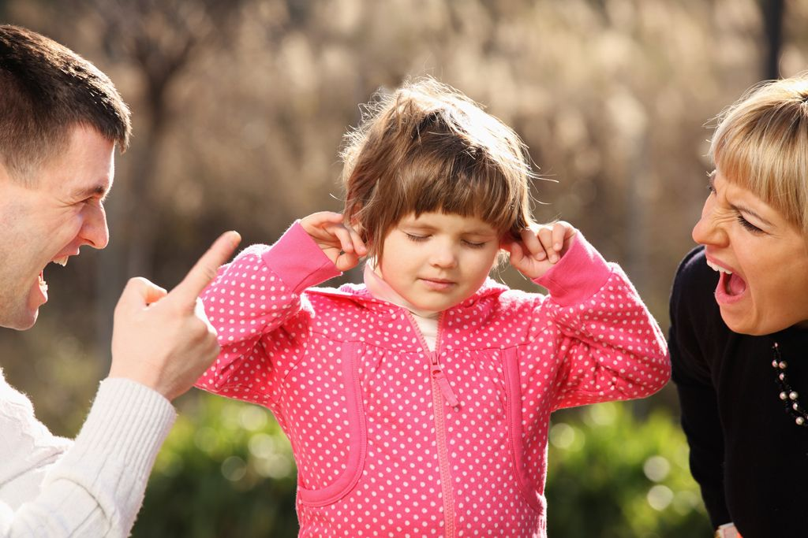
Опыт дошкольника может быть очень разным. Как правило, он полный и разносторонний у ребенка из большой и дружной семьи, где родителей и детей связывают глубокие отношения ответственности и взаимной зависимости. В этих семьях диапазон утверждаемых ценностей достаточно широк, но ключевое место в них занимает человек и отношение к нему.
Эмоциональный опыт может быть существенно ограниченным у ребенка из неполной семьи (при отсутствии кого-то из родителей) или при отсутствии у него братьев и сестер. Недостаточная реальная практика участия в жизни других детей, пожилых людей, о которых необходимо заботиться, является важным фактором, сужающим рамки эмоционального опыта.
Приобретаемый в условиях семьи опыт может быть не только ограниченным, но и односторонним. Такая односторонность складывается обычно в тех условиях, когда члены семьи озабочены развитием в ребенке отдельных качеств, кажущихся исключительно значимыми, например развитием интеллекта (математических способностей и т.д.), и при этом не уделяется сколько-нибудь существенного внимания другим качествам, необходимым ребенку как будущему гражданину.
Наконец, эмоциональный опыт ребенка может быть неоднородным и даже противоречивым. Такое положение, как правило, имеет место тогда, когда ценностные ориентации главных членов семьи (особенно родителей) совершенно разные. Пример такого рода воспитания может дать семья, в которой мать прививает ребенку чуткость и отзывчивость, а отец считает подобные качества пережитком и «культивирует» в ребенке лишь силу, возводя это качество в ранг первостепенных.
Встречаются родители, которые твердо убеждены, что в наше время – время научно-технических достижений и прогресса – многие нравственные нормы поведения исчерпали себя и не являются для детей необходимыми; кое-кто воспитывает у ребенка такие качества, как умение постоять за себя, не дать себя в обиду, дать сдачи. «Тебя толкнули, а ты что, не можешь ответить тем же?» - спрашивают в этих случаях у детей. В противовес доброте, чуткости, пониманию другого у детей нередко воспитывается умение бездумно применять силу, решать возникшие конфликты за счет подавления другого, пренебрежительное отношение к другим людям.

В воспитании эмоциональной отзывчивости ребенка в семье очень важно:
- эмоциональный микроклимат семьи, определяющийся в значительной степени характером взаимоотношений членов семьи, и в первую очередь родителей. При отрицательных взаимоотношениях огромный вред настроению ребенка, его работоспособности, взаимоотношению со сверстниками наносит разлад родителей;
- представление родителей об идеальных качествах, которые они желали бы видеть у своего ребенка в недалеком будущем. Идеальным большинство родителей считают те качества ребенка, которые прямо или косвенно связаны с интеллектуальным развитием: усидчивость, сосредоточенность, самостоятельность, прилежание, желание учиться, добросовестность. Реже можно слышать о таких идеальных качествах, как доброта, внимание к другим людям;
- интимные переживания родителей по поводу тех или иных качеств, обнаруженных в собственном ребенке. Что родителям нравиться, что радует в ребенке и, что огорчает, беспокоит в нем. Ответы свидетельствуют, что родители сознают необходимость воспитания у ребенка не какого-то одного, изолированного качества, а системы качеств, соотнесенных и связанных между собой: интеллектуальных и физических, интеллектуальных и нравственных;
- важно, чтобы родители замечали некоторую избирательность ребенка в отношении к занятиям, к разным видам деятельности и насколько эта избирательность выражена. Любит ли он играть и в какие игры, как долго может заниматься этим; любит ли мастерить, клеить, вырезать, строить из конструктора; сохраняет ли свои поделки и постройки или тут же выбрасывает и ломает их;
- привлекать ребенка к участию в будничных делах семьи: уборке квартиры, приготовлению еды, стирке и пр. Необходимо постоянно обращать внимание родителей на то, что, поощряя ребенка даже за незначительную помощь, подчеркивая его причастность к общим проблемам и заботам семьи, родители тем самым вызывают положительные эмоции у ребенка, укрепляют его веру в свои силы, пробуждают социально необходимые качества личности;
- понимать родителям роль их собственного участия в совместной с ребенком деятельности. Распределяя с ребенком действия, чередуя их, включая его на равных в выполнении посильных дел и заданий, родители тем самым способствуют развитию его личностных качеств: внимания к другому, умения прислушаться и понять другого, откликнуться на его просьбы, состояние.

Дети должны постоянно чувствовать, что родителей тревожат не только их успехи в приобретении различных навыков и умений. Устойчивое внимание родителей к личностным качествам и свойствам детей, к взаимоотношениям со сверстниками, к культуре их отношений и эмоциональных проявлений укрепляет в сознании дошкольников социальную значимость и важность этой особой сферы – сферы эмоционального отношения к другим людям.

